Мәктәп туры

РУС ТЕЛЕНДӘ БЕЛЕМ БИРҮ ОЕШМАЛАРЫНЫҢ
ТАТАР ТӨРКЕМНӘРЕНДӘ БЕЛЕМ АЛУЧЫ УКУЧЫЛАР ӨЧЕН
ТАТАР ӘДӘБИЯТЫННАН ОЛИМПИАДА БИРЕМНӘРЕ
(2025-2026 нчы уку елы)
9 нчы сыйныф
Үткәрү вакыты – 150 минут
Максималь балл – 40

1. Дастан жанры турында исеңә төшер. Аның үзенчәлекләрен барлап яз, мисаллар китер. (6 балл)
Җавап: _______________________________________________________
________________________________________________________________________________________________________________________________________________________________________________________________________________________________________________________________________________________________________________________________________________________________________________________________________

2. Рәсемгә игътибар ит. Ул кайсы әсәргә карата ясалган? Әсәрнең исемен, авторын яз, әсәр геройларын ата. (6 балл)
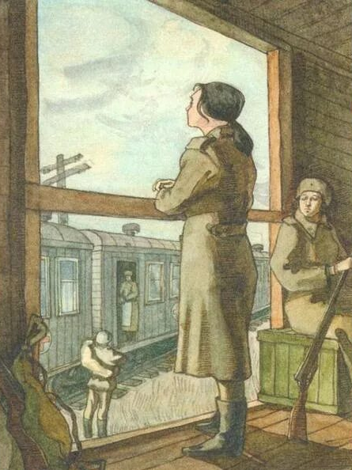
Җавап: __________________________________________
________________________________________________________________________________________________________________________________
3. Әсәрләрне авторы белән туры китереп билгелә. (4 балл)
1) «Кораб» а) Гаяз Исхакый
2) «Каеннар сары иде» ә) Әмирхан Еники
3) «Көз» б) Хәсән Туфан
4) «Әйтелмәгән васыять» в) Дәрдемәнд

Җавап: ________________________________________________

4. Шигырьне укы. Шигырьдә бирелгән хис-кичерешләрне, аларның сәбәпләрен билгелә. (6 балл)

Җырларымда телим
Авыруыма табиб кирәк түгел,
Йөрәгемнең беләм дәвасын:
Һәр ел саен кайтып иснәп киләм
Авылыбызның чиста һавасын.

Язар өчен илһам эзлә, диләр,
Урын эзлә, диләр, ямьлерәк.
Никтер минем шигъри хисләремә
Арышларның исе тәмлерәк!

Яннарына барам агайларның,
Фикерләрен ишетеп карарга.
Җырларымда телим гомерем буе
Алар рухы белән янарга.
Сибгат Хәким

Җавап: ______________________________________________________________________________________________________________________________________________________________________________________________________

5. а) Портретка игътибар ит. Биредә кем сурәтләнгән? (2 балл)
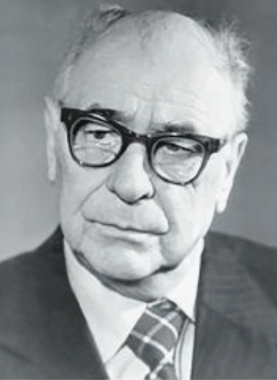
б) Бу әдип турында өч фактны искә төшереп яз. (6 балл)
Җавап:
1) ____________________________________________________________
______________________________________________________________
______________________________________________________________
2) ____________________________________________________________
______________________________________________________________
______________________________________________________________
3) ____________________________________________________________
______________________________________________________________
______________________________________________________________

6. Җырсыз кеше – канатсыз кош, диләр. Ничек уйлыйсың, бу дөресме? Бу турыда фикерләреңне яз, әдәбияттан мисаллар китерергә дә онытма. (10 балл)

